FOTOS Y VIDEOS DE DELTA EN LA PALMA, E IMÁGENES “VIS”. Por Fernando Bullón Miró.

Les comento "fotográficamente" cómo he vivido el paso de "Delta" por La Palma
Empiezo con tres fotos del vuelo GC-LP el día previo (27-11) tras las 1ª jornadas meteorológicas Font Tullot.
Me llamó la atención la presencia de nubes a casi todos los niveles. También era llamativo lo supertranquilo que estaba el mar par lo que se nos venía encima en menos de 24 horas...
En las fotos se ve el mar de nubes y Tfe a la derecha, una lenticular "ondulada" a sotavento del Teide y la parte inferior del sombrero que tuvo el Teide todo el día, y que penetraba en capa de nubes medias superior. 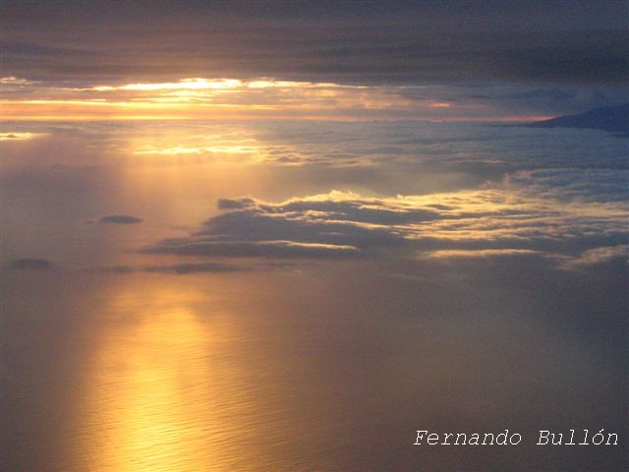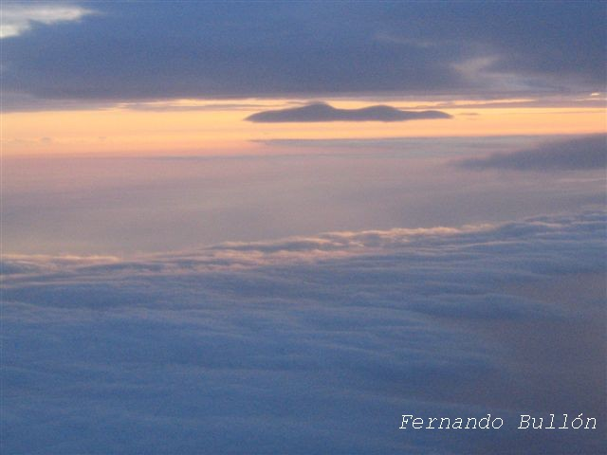

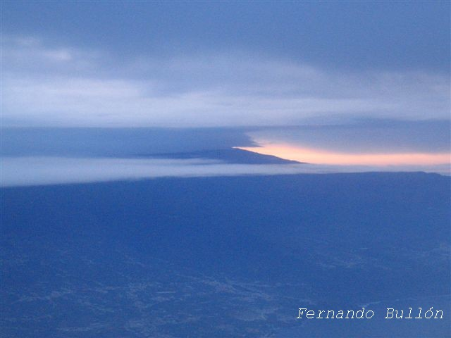

Ya por la mañana del día 28 lo que más me llamaba la atención era el estado del mar en la Av Marítima de SCP, donde las olas saltaban con toda facilidad.
El viento era del SSW e iba ganando velocidad progresivamente
También se daban precipitaciones que descendían de la nubosidad atrapada en las cumbres.
Era curioso lo oscuro que estaba el cielo alNE pese a quedar a sotavento del flujo del SSW ¿convergencias a sotavento, posiblemente con alguna lenticular encima que la nubosidad baja me impedía ver???
Pongo dos fotos del mar en SCP.
Quines quieran ver las fotos "en movimiento" se pueden bajar estos vídeos tomados a esas horas:
1º video: Esta tomado desde donde las fotos, esbastante espectacular, pero ocupa aprox 1,8 megas, así que los que tngan conexión lenta les tardará un poquillo en bajar...
http://www.telefonica.net/web2/nubesymasnubes/video%20delta%203779.wmv
2º video: Tomado desde la azotea de casa, ocupa mucho menos, aproximadamente 1 mega:
http://www.telefonica.net/web2/nubesymasnubes/video%20delta%203775.wmv

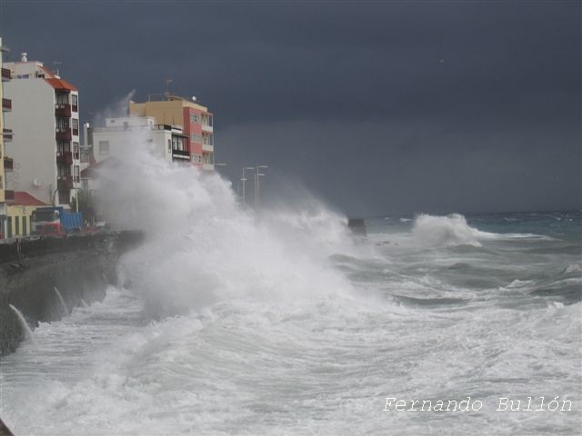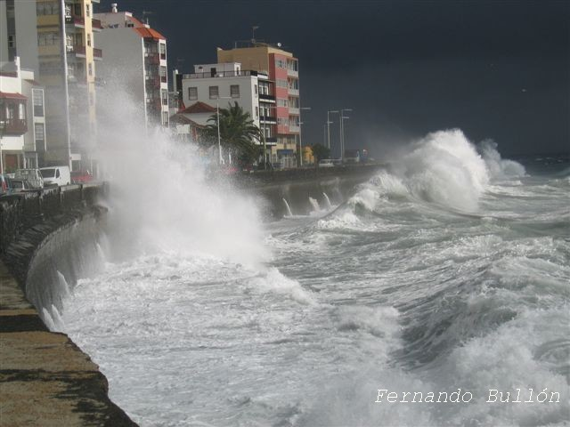

A primera hora de la tarde las rachas ya eran brutales y también aumentaban las precipitaciones.
En casa me sentía enjaulado, pues ya no podía ver el mar ni apenas el cielo, pues con la lluvia y el viento no se podía salir a la calle ni subir a la azotea.
Todo lo que veía era esto, hacia el S: la lluvia viniendo desde el SW sobre SCP e iluminada al sol que se situaba justo en el hueco generado por la isla en la nubosidad a sotavento
Igualmente, nada como ver las cosas en movimiento, así que ofrezco este video para quien desee ver "moverse" la imagen de la foto (ocupa 725 kbs.):
http://www.telefonica.net/web2/nubesymasnubes/video%20delta%203811.wmv

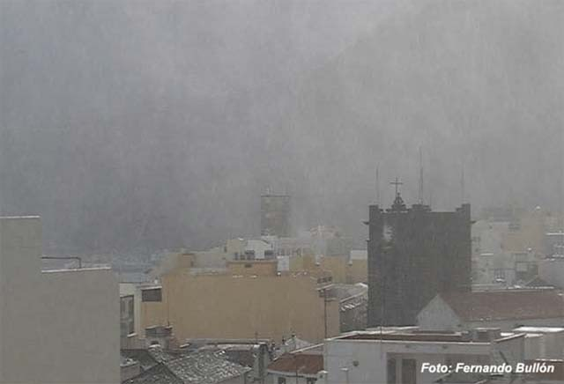

La idea era salir en coche antes de que se pusiera peor en SCP, y llegar al Valle de Aridane donde seguro haría menos viento, y ver el estado del mar en Tazacorte
Antes de salir de SCP hice estas fotos, en las que se ve que el mar se estaba poniendo blanco de rociones, la nubosidad que se generaba al NE (a sotavento) y los primeros desperfectos con las primeras caías de farolas en SCP...
Otro video más, aun desde SCP del impresionante aspecto del mar. Es sin duda el que mejor revela la fuerza que tenía el viento en esos momentos (aprox 175 kbts) ¡no se lo pierdan!
http://www.telefonica.net/web2/nubesymasnubes/video%20delta%203831.wmv

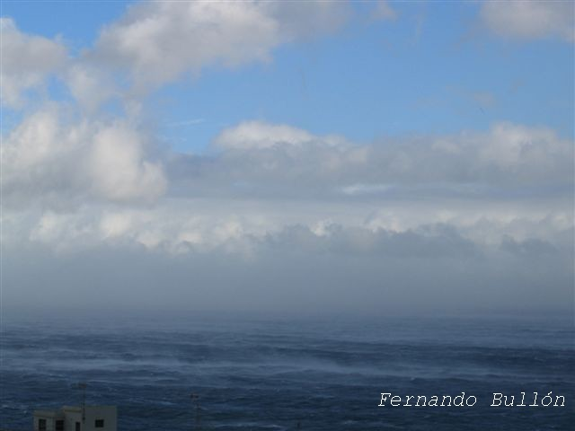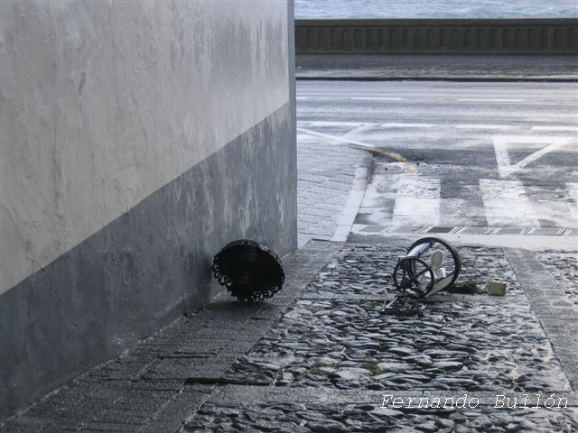

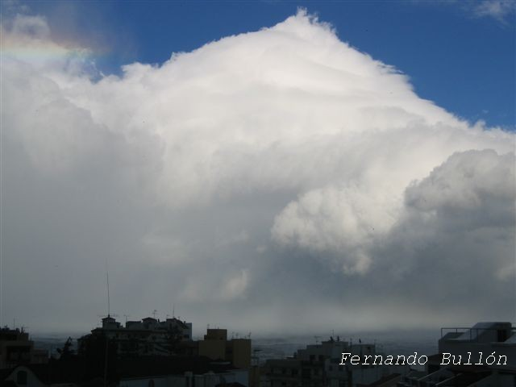

Alcanzado un lugar "seguro", cerca de los Cancajos, hice más fotos al mar y a la nubosidad al NE... un espectáculo
Las fotos son estáticas, no dan idea del espectáculo que era todo aquello en movimiento, sobre todo los rociones elevándose sobre el mar.
Y como siempre, más vale una imagen que 1000 palabras, si encima en un video, no digamos, y si son dos pues mejor todavía. Ahí van, pues, dos videos desde ese estratégico lugar:
1º (aprox 500 k):
http://www.telefonica.net/web2/nubesymasnubes/video%20delta%203844.wmv
2º (aprox 700 k):
http://www.telefonica.net/web2/nubesymasnubes/video%20delta%203886.wmv

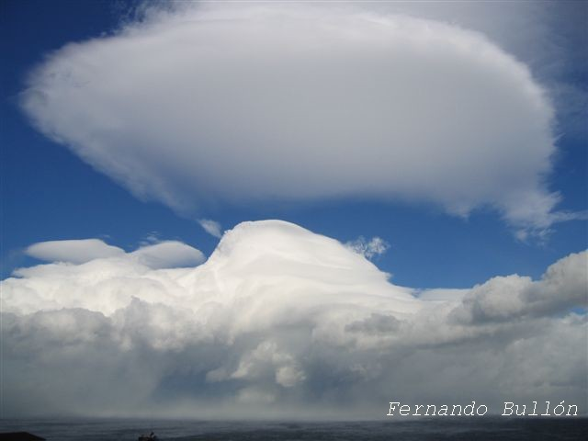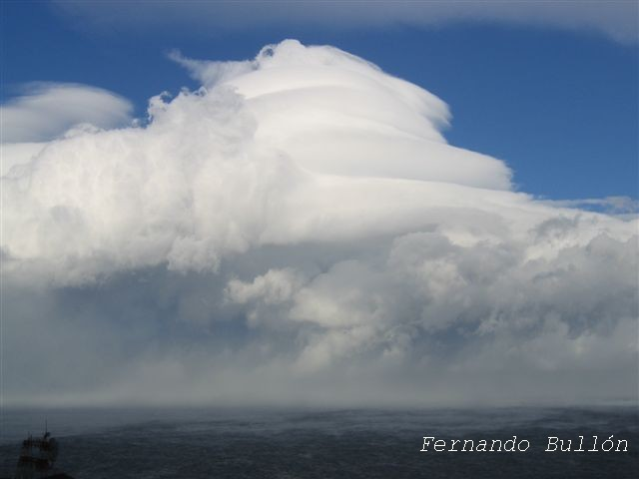

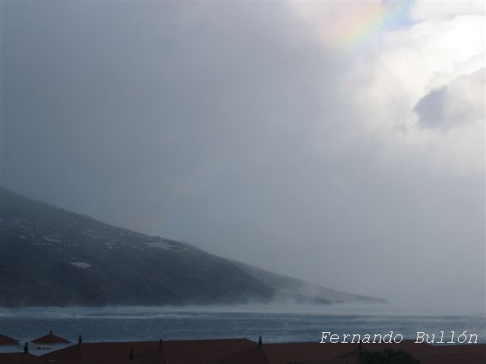

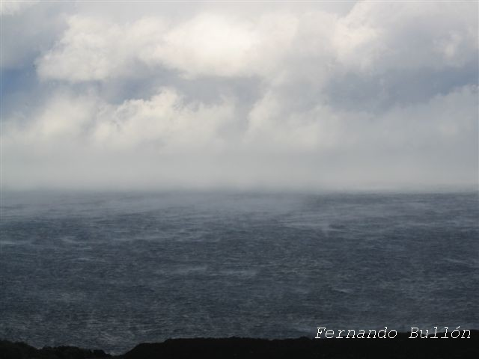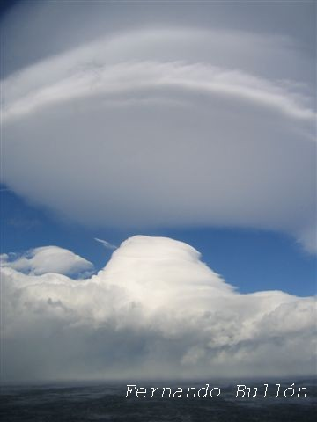

Les pongo un par de fotos más de la nubosidad al NE, antes de tomar rumbo al Valle de Aridane por Fuencaliente
También una foto en ruta, sin salir del coche de cómo se se veían las palmeras agitándose al viento...
De camino al Sur pasamos por el Aeropuerto. Todavía faltaban unas tres horas para que se diera la racha máxima de 82 nudos (152 km/h) que fue a las 20,00, pero ya encontramos desperfectos en diversos lugares. Les pongo un video más del mar. Lo que se e abajo es el aparcamiento del aero (966 KB)
http://www.telefonica.net/web2/nubesymasnubes/video%20delta%203906.wmv

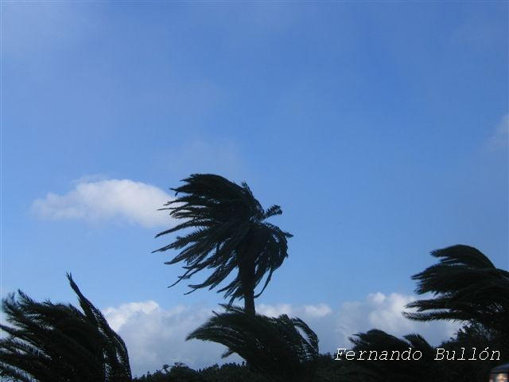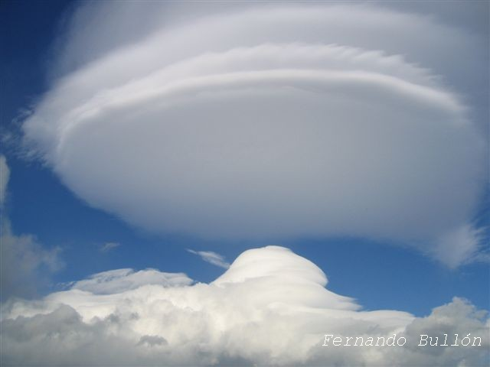

Desde Fuencaliente (extremo S de LP) siguiendo la carretera que circula por el oeste de la isla hacia el Norte, tal como era de esperar, el viento era mucho menor, pues al quedar a barlovento queda frenado por la isla.
Pero se acabaron las fotos pues el cielo estaba cubierto uniformente y con lluvias
A Tazacorte llegamos justo para ver las impresionantes olas con la úlima luz del día, pero no dio para hacerles fotos.
Les pongo no obstante una foto extraída de un video que hice, ya casi de noche, de una ola que al romper calculo que alcanzó más de 30 m de altura pues la escollera debía tener más de 6 metros de altura y, si se fijan, la ola abarca toda la fotografía, hasta el borde superior en esa zona oscura que se ve arriba y al centro-izquierda de la foto...la foto la he clareado un poco y por eso tal vez no se distingue muy bien
Les pongo también el video, que de haber habido más luz habría sido "el video de mi vida"... impresionante. Aún con la oscuridad se pueden hacer una idea de las dimensiones de la ola
Una reflexión: estuve allí como media hora, y la mayor parte del tiempo las olas no superaban la escollera, que como digo calculo tiene unos 6 metros). De vez en cuando saltaba alguna de forma más o menos espectacular. Pero ninguna tan exagerada como la del video. Ese es el peligro del mar, sobre todo las areas abiertas al océano libre, que parece que siempre ocurre que hay una ola mucho mayor que las demás cada cierto tiempo... por eso tantos turistas son "cazados" al año en esas costas: ven el mar y creen que se pueden acercar más de lo que se puede, hasta que viene "la gran ola" esporádica y los arrastra.
Bueno, les dejo con el video, que pese a lo oscuro que está, si se fijan, pueden ver las dimensiones descomulales que alcanzó la "olita" (el video pesa 678 KB):
http://www.telefonica.net/web2/nubesymasnubes/video%20delta%203915.wmv

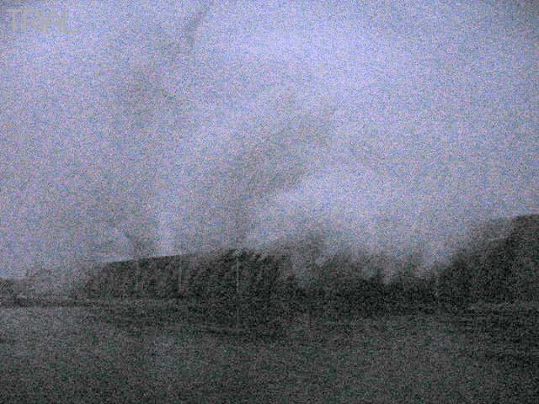

A partir de ahí regreso a SCP, donde confiaba que cuando llegásemos ya habría pasado todo, o estaría a punto de hacerlo, pues cuando el viento girase a NW, SCP quedaría a resguardo con los montañas que rodean la Caldera
Cuando llegamos aún rugía el viento pero rápidamente cesó y me pude dar una vuelta por la ciudad en calma, y completamente vacía. Sólo coches de policía local y nacional, la Guardia Civil y un servidor dando un paseo entre los desperfectos y con el sonido del mar de fondo
Les pongo unas fotos de lo que encontré...

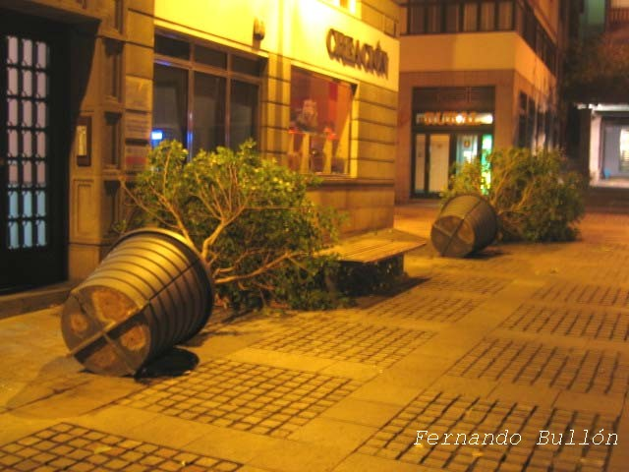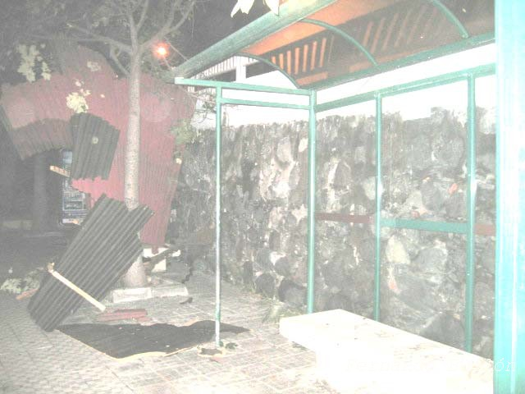

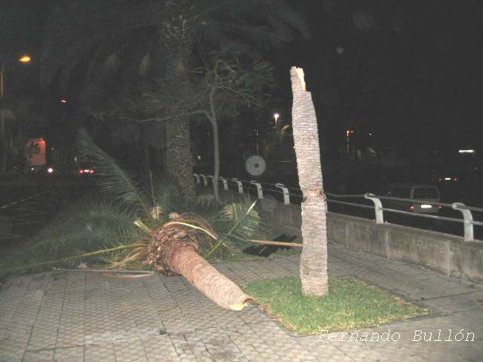

Dos fotos más, de un coche volcado y de una farola y una señal juntas pero que cada una cayó hacia un lado... esto da idea de la locura del viento que tuvo que haber, con rachas que pueden soplar de diferentes direcciones, como suele suceder a sotavento con vientos del Oeste por esta zona de la isla...

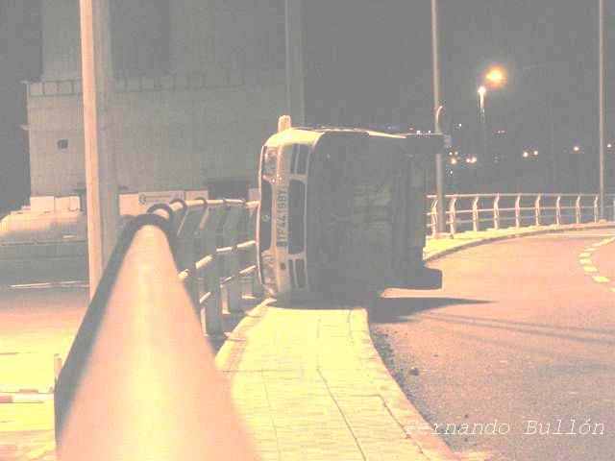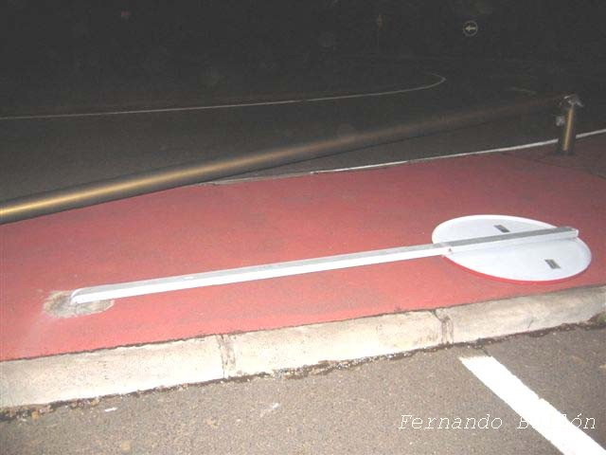

Y finalmente, al día siguiente, 29, una vueltita por Puntallana, donde hice estas fotos, que muestran el aspecto de la platanera, un eucalipto abatido y el estado en que quedó una cooperativa de platanos. Impresionante lo que puede llegar a hacer el viento...

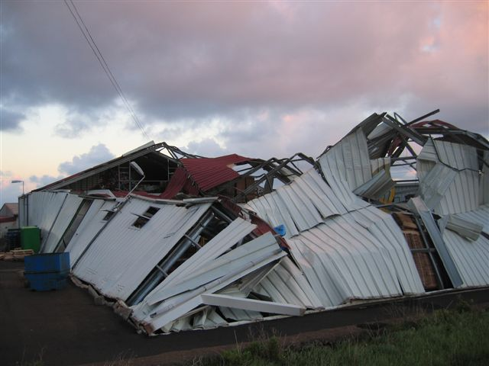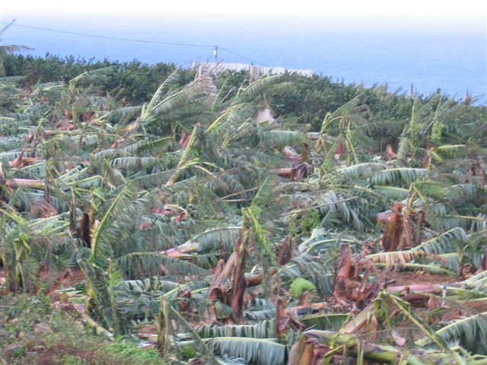

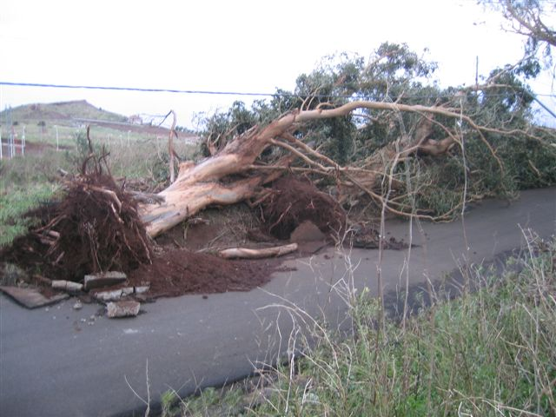

Fotos visibles de Delta, cortesía del INM:

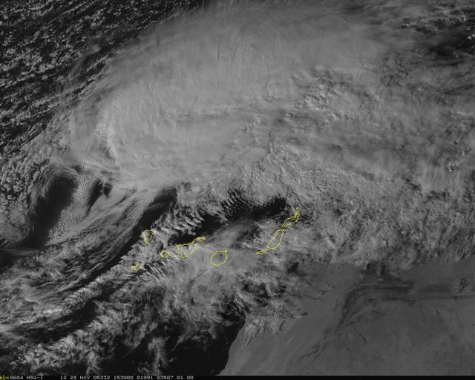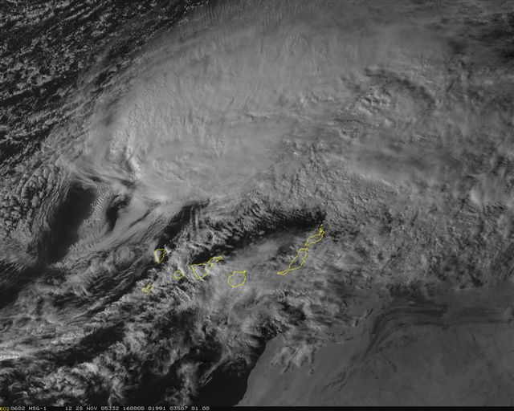

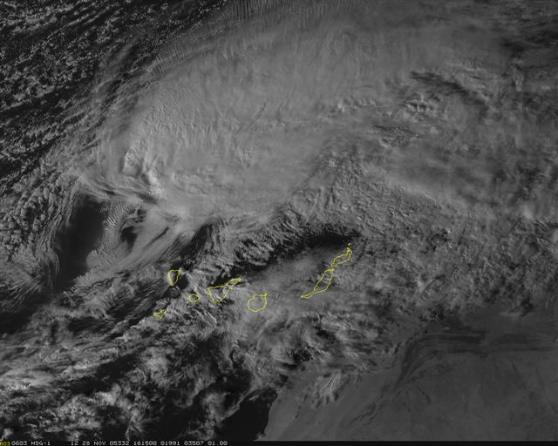

Originalmente publicado en el Foro Canariasmet, el 30-11-2005. Autor Fernando Bullón. Miembro de Acanmet. Observador del INM.
Ahora unas fotos a diversas bandas de los registradores del aero de La Palma
Empezamos con el espectacular bajón de la presión hasta los 991,2 a las 19,50, justamente el momento en que se dio la racha máxima de viento de 152 km/h en el aero.
No recuerdo un bajón y un subidón tan pronunciados en el tiempo que llevo aquí.

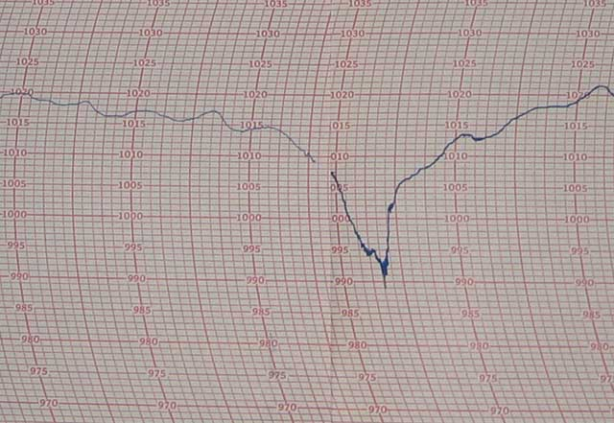

La siguiente banda no es menos espectacular... es de uno de los anemos.
La gráfica de arriba es la velocidad en nudos. Vemos que va aumentando y que el máximo llega a los 80 nudos a las 20,15 horas. Impresionante
La de abajo es la dirección y en ella se aprecia cómo el viento va poco a poco virando del SSW al NW.
Se aprecia el brusoc descenso de la fuerza del viento cuando llega al NW, porque las altas cumbres de La Caldera protegen bien al aero, lo que no sucede con vientos del W

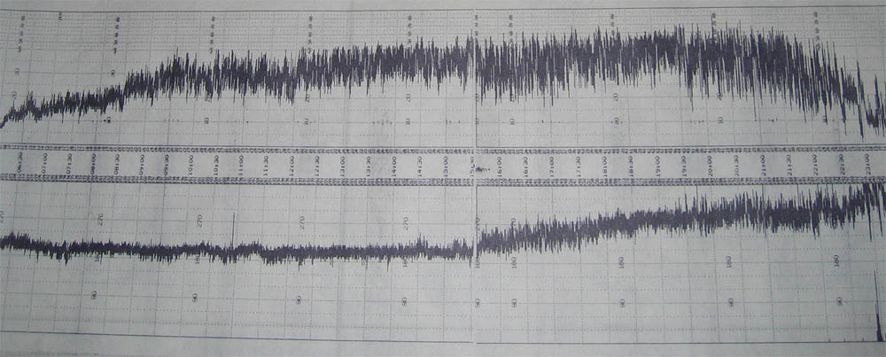

Y la tercera es la de temperatura (abajo) y humedad (arriba).
vemos que también sobre las 20 h se producen sendos saltos en ambas gráficas, de modo que la temperatura alcanza los 27 º ¡máxima del mes con diferencia! y la humedad cae a un 30 %
Precisamente en el estudio del INM se destaca la presencia de ese núcleo cálido en el centro de la perturbación, que parece que es característico de los ciclones tropicales... joer y pensar que eso pasó por aquí

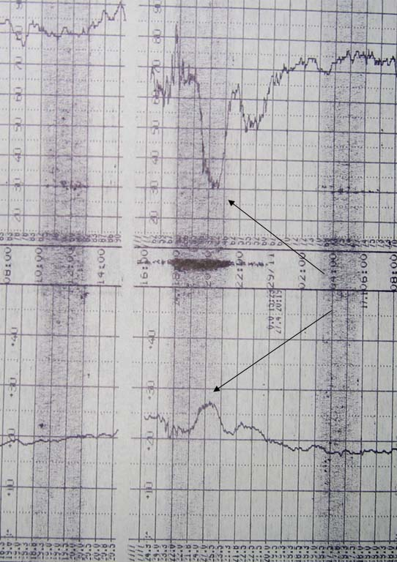

Seguimos... he preparado también un esquema sobre la imagen del MSG ampliada, para representar la nubosidad que aparece en las fotos, desde dónde están tomadas, etc, para que se hagan una idea mejor de todo.
Les comento lo que aparece marcado en el esquema:
-Líneas rojas: Dirección del flujo de viento en los niveles más bajos (capa límite). Se aprecia que acumula nubosidad baja en el Oeste de la isla, donde más llovió y donde menos viento hacía.
Una parte del flujo se deviaba por el NW de la isla (zona de la elipse azul claro) y donde con SW tiende a haber un máximo de viento ¿por Venturi? ..
El flujo que pasa por el Sur (línea BB) se tiende a alinear con el relieve y por eso a la hora de la toma de las fotografías en el aero el viento todavía era bastante del S, aunque ya iba tendiendo al SW
Y otra parte del flujo (línea AA) se "cuela" por Cumbre Nueva, en el centro de la isla, que es más baja que la Cumbre Vieja y Las cumbres que rodean La Caldera (zonas marrones). Ese viento baja a toda velocidad y se encuentra con el de la línea BB frente a SCP y ahí se genera una zona de remolinos que levantan grandes rociones en el mar(circulo verde).
Ambos flujos juntos atacan Puntallana, cuyas costas se convirtieron en la "Zona Cero" de Delta (círculo azul oscuro)
Esa zona no sólo fue atacada por ambos vientos sino también por el que desciende de las cumbres por los barrancos.. luego pondré una foto de cómo quedó la platanera junto a un barranco.
Vamos con los números que aperecen:
-El 1 indica la posición desde donde tomé las fotografías del reportaje, orientando la cámara hacia el NE
-El 2 el ac lenticular y el extraño cu ¿rotor? objeto de las fotos. El primero se forma al NE, en la onda que se genera a sotavento de La Caldera (supongo que se forma ahí porque en altura el flujo no es tan del S, sino más marcadamente del WSW).
-El 3 indica dónde está el Puerto de Tazacorte, donde fui por la tarde huyendo del viento a ver las olas
-el 4 representa la posición aparente del arco iris que aparece en las fotos, y que se formaba porque el sol incidía sobre la precipitación que era arrastrada desde las cumbres por el fuerte viento y que se llegaba a juntar con los rociones que se levantaban del mar.
Ahora pondré una fotos para ver todo esto...
Bueno, les pongo por fin el esquema y luego vemos lo mismo en las fotos...

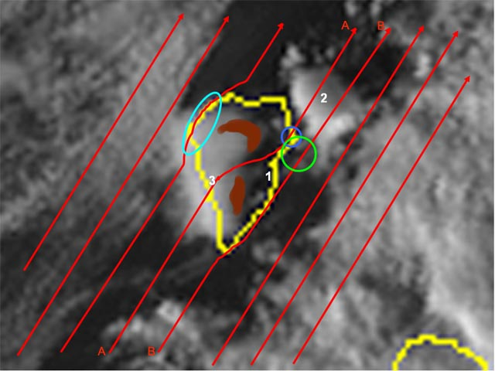

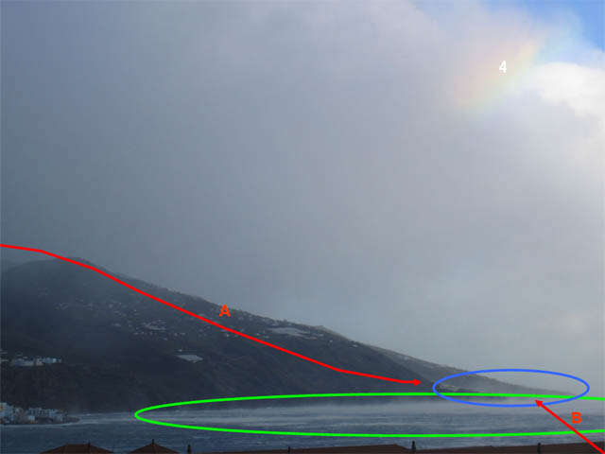

Y ahora las fotos, donde se ve lo representado en el esquem, fotografiado desde el punto 1 donde yo me encuentro
Sobre esta foto he representado las líneas AA y BB y su confluencia generando sobre el mar la zona de remolinos, y atacando la "Zona Cero"
He puesto también el 4 en el arco iris por la precipitación que desciende y que oscurece un poco la parte superior de la Montaña de Tenagua (a la izquierda de la foto)
En la foto se ve también asomar SCP en la parte inferior izquierda...

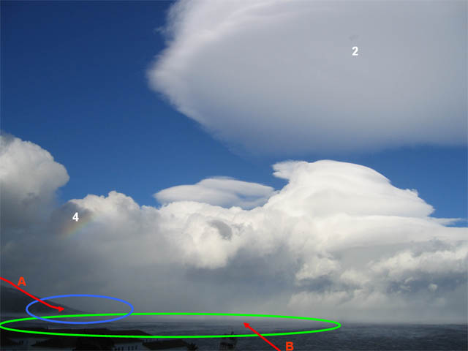

Y otra foto, en que se ve lo mismo, aunque con la lenticular (2) encima y la nube ¿rotora? que supongo que se forma tannto como onda de montaña como por la convergencia de ambos flujos (seguramente por eso esa zona más elevada que presenta en el centro)

Y finalmente una foto de la Zona Cero, que he vuelto a visitar el sábado. Ahora la imagen es mucho más patética, pues las matas de platanera se están secando
Se observaba como casi toada las matas están tumbadas de Sur a Norte por lo que decíamos antes pero si había alguna barranquera (como en la foto) la cosa se complicaba y se debían formar uns remolinos que no seas, de manera que la patanera aparece tumbada uindistintamente hacia todos lados, como si hubiese pasado el mismísimo centro de delat por encima
No más palabras, la foto lo dice todo...

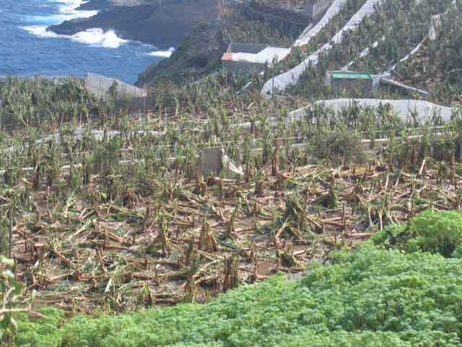

Originalmente publicado en el Foro Canariasmet, el 30-11-2005. Autor Fernando Bullón. Miembro de Acanmet. Observador del INM.

